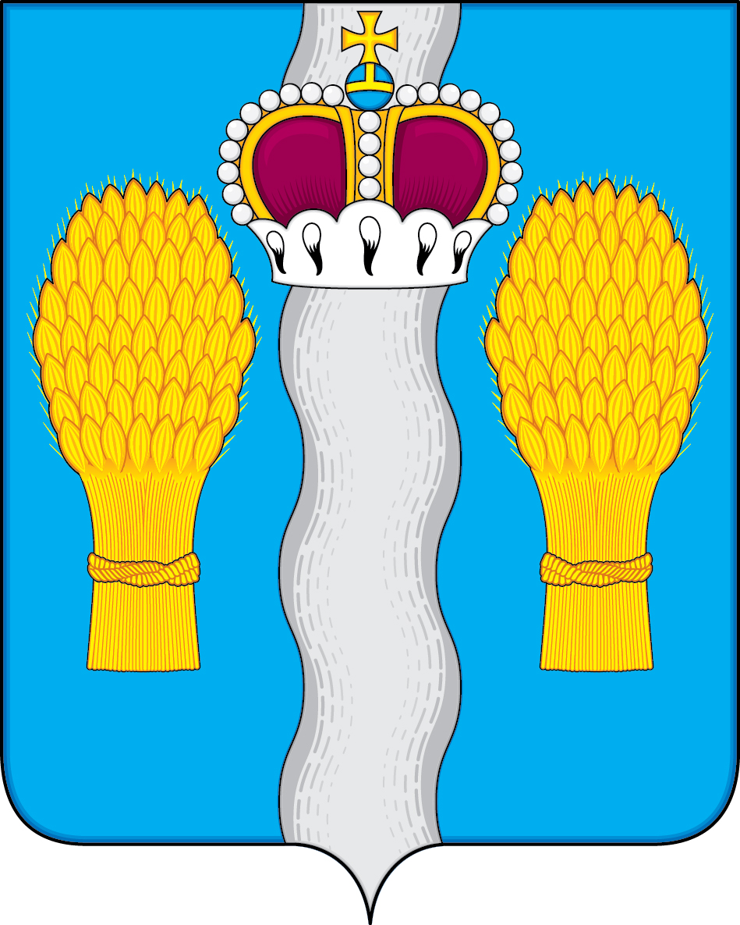

АДМИНИСТРАЦИЯ

(исполнительно-распорядительный орган)

муниципального района «Перемышльский район»

ПОСТАНОВЛЕНИЕ

с. Перемышль

«23» октября 2020г. № 813

Об установлении нормативов состава сточных вод, поступающих от абонентов в централизованную систему водоотведения муниципального района «Перемышльский район»

В соответствии с Федеральным законом от 06.10.2003 № 131-ФЗ «Об общих принципах организации местного самоуправления в Российской Федерации», Федеральным законом от 07.12.2011 № 416-ФЗ «О водоснабжении и водоотведении», постановлением Правительства РФ от 22.05.2020 № 728 «Об утверждении Правил осуществления контроля состава и свойств сточных вод и о внесении изменений и признании утратившими силу некоторых актов Правительства Российской Федерации», Уставом муниципального района «Перемышльский район», администрация муниципального района

ПОСТАНОВЛЯЕТ:

- Установить нормативы состава сточных вод, поступающих от абонентов в централизованную систему водоотведения муниципального района «Перемышльский район» (прилагается).
- Опубликовать постановление в районной газете «Наша жизнь» и разместить его на официальном сайте муниципального района «Перемышльский район».
- Настоящее постановление вступает в силу со дня его опубликования.

Заместитель Главы администрации
муниципального района В.Л. Голубев

Приложение к постановлению администрации муниципального района «Перемышльский район» «23» октября 2020 г. № 813

Нормативы
состава сточных вод, поступающих в централизованные системы канализации муниципального района «Перемышльский район»
№  п/п | Наименование нормируемого вещества | мг/дм³
1 | Температура,С | ≤40°С
2 | Водородный показатель, в ед. pH | 6-9
3 | Взвешенные вещества | 300
4 | Сухой остаток | 999
5 | Амоний-ион | 25
6 | Нитрит-ион | 0,08
7 | Нитрит-ион | 40
8 | БПК пол. | 399
9 | БПК₅ | 300
10 | ХПК | 500
11 | Раств. кислород | 6
12 | Фосфат-ион | 0,6
13 | Фосфор фосфатов | 12
14 | Сульфат-ион | 100
15 | Хлорид-ион | 300
16 | Фторид-ион | 0,4
17 | Железо общее | 0,1
18 | Нефтепродукты(суммарно) | 0,05
19 | Анионактивные ПАВ(АПАВ) | 0,1

Примечание: Соли металлов определяются по валовому содержанию в натуральной пробе.

